音乐站 用户使用手册
孙圣（负责人）、向天磊
目录
一、简介 1
二、具体功能 4
2.1用户登陆 5
2.2功能介绍 5
三、关于我们 4
四、特别说明 4

- 简介
欢迎使用“音乐站”。在本网站，你将经历一段由音乐、动漫等元素组成的奇妙旅程。在这里，你可以在线观看视频，在线收听音乐，在线评论，在线分享，在线登陆，在线注册，在线下载音视频。
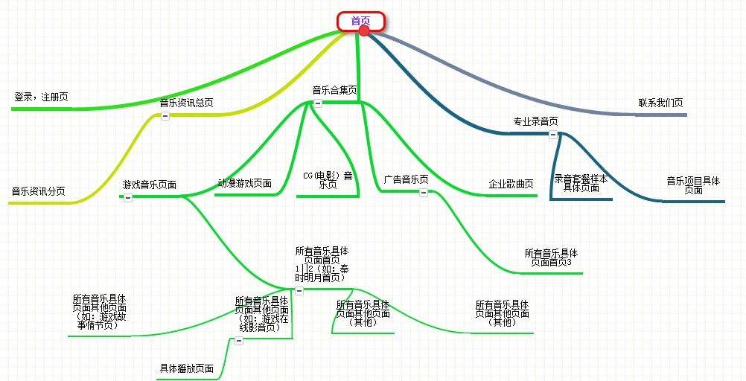
（图1-1）

带上愉快的心情，让我们一起进入光影的世界吧！

- 具体功能
2.1用户登录
在进入“音乐站”的首页后，用户需要进行登录和注册操作。若您没进行此操作的，就没办法完全体验到我们网站的全部功能。
首次登录网的用户可以在网页的右上角选择登录按钮。
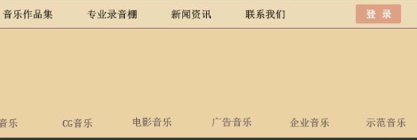
图（2-1）
如用户已注册，则可以进入属于自己账号的空间。若没注册则需要完成注册，再近行登陆操作。
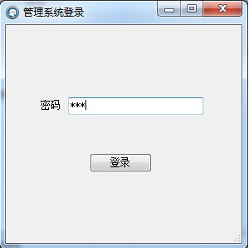
图（2-2）

*注：用户注册，登录，支持第三方登录（微博，QQ，人人）

2.2功能介绍
完成登陆的操作后您进自动跳转至主页。现在，开始你的音乐动漫旅程吧。

图（2-3）

- 音乐部分
图（2-4）
你可以在“音乐站”上感受不同类型的音乐，只需选择你上图中所感兴趣的分类，尽可进入音乐的世界。
例如：你选择了“动漫音乐”，页面会自动跳转。
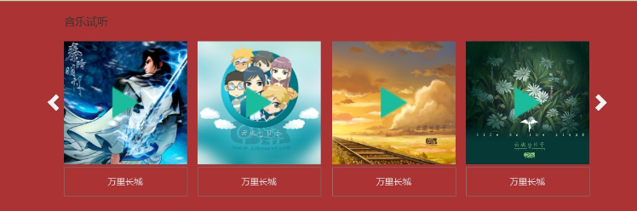
图（2-5）
在此你可以感受动画连续剧/序列剧，动画电影/动画微电影/动画音乐剧/动画短片/动画宣传片/动画预告片，动画主题曲/动画片头/尾曲/动画插曲/动画主题MV，动画广告/动画片头等的无穷魅力。同样，在游戏音乐模块、CG音乐模块会有不同的内容和惊喜等着你。
*注：本“音乐站”所有音频支持用户在线下载，下线收听，并支持用户在线QQ质询，评论，分享，表赞等操作。

- 视频部分
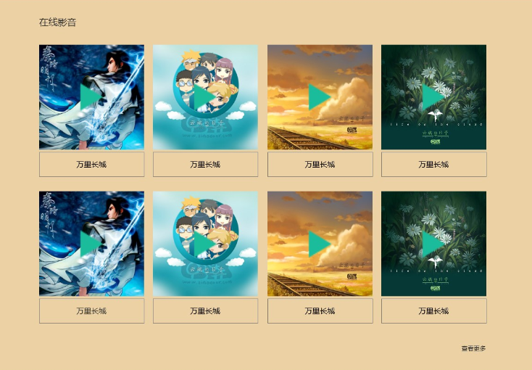
图（2-6）
在这部分你将感受到不同视频的魅力，选择自己喜欢的就能即时的感受它带给你的无穷快乐。
例如：你选择了“秦时明月”，页面将会自动跳转。

图（2-7）
在观看视频的同时，你也可以完成如上图表示的一些操作。如查询“最新资讯”、“故事剧情”等。
*注：本“音乐站”所有视频支持用户在线观看，支持用户在线QQ质询，评论，分享，表赞等操作。

- 资讯部分
本“音乐站”还提供了对对应音频或视频内容的资讯查询，让用户能方便快捷并在第一时间内获取相关的资讯。
图（2-8）
图（2-9）

*注：本站管理员会定期及时更新上传视频，发布新闻，删除评论，新闻，视频音乐等，以保证资讯最新最快。更新通知会通过公告的形式告知用户，请用户使用使用时留意更新公告和维护提示信息。

- 专业录音棚
图（2-10）
图（2-11）
在此部分，你可以录下属于你自己的音乐。我们会在今后的工作中陆续完善这一部分，为你提供更多更专业的工具，帮助你完成属于你的并珍藏一生的美好旋律。

- 关于我们
我们诚心为选择我们的用户们服务，我们努力将我们的网站做好。如果你对我们有任何意见，欢迎将你的宝贵意见告知我们。

图（3-1）
无论你的意见有多小，哪怕是一个小小的细节，我们也会重视研讨。您的评价，真是我们进步的方向和动力。
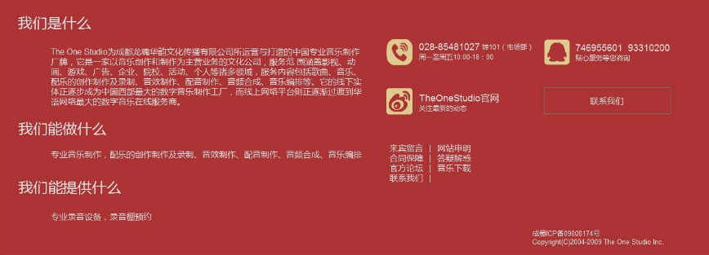
图（3-2）

- 特别说明
- 此网站要求大致布局兼容IE7以上版本IE浏览器，以及google chrome ，fireFix等使用率较高浏览器。
- 网站上的部分功能，如“专业录音棚”等会陆续提升完善，希望用户们能注意更新的通知，欢迎你们留下一些宝贵的意见帮助我们不断改进，不断成长。

感谢你的阅读，祝你在“音乐站”上留下无穷的欢乐时光。

